ПРОЕКТ
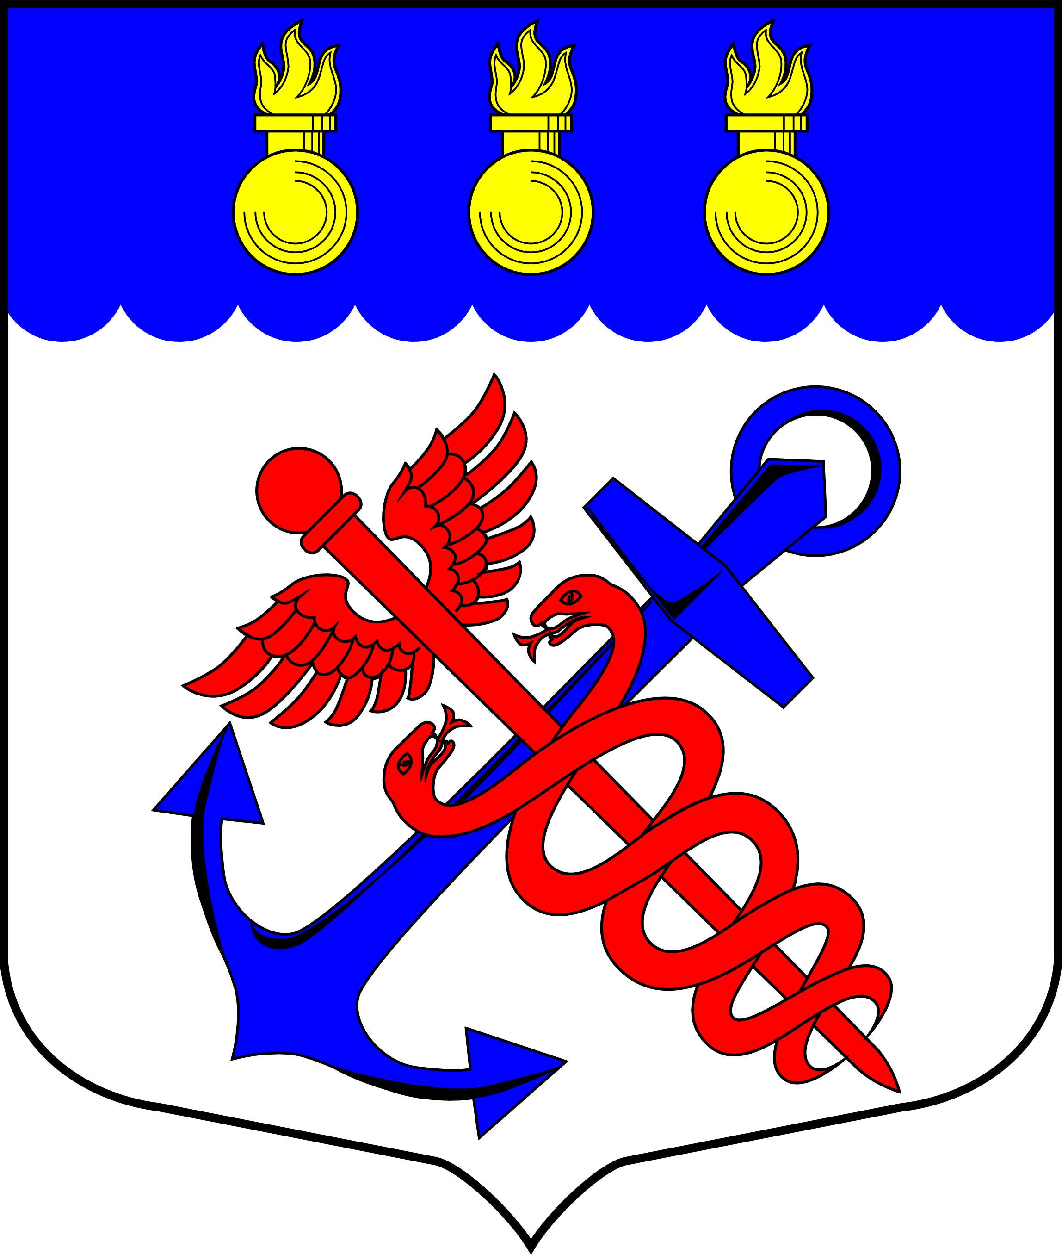
Муниципальный Совет
муниципального образования
муниципальный округ Морские ворота
Санкт-Петербург

РЕШЕНИЕ

_____.11.2023 № 05/01

Об утверждении схемы избирательных округов
по выборам депутатов Муниципального совета
внутригородского муниципального образования
города федерального значения Санкт-Петербурга
муниципальный округ Морские ворота

На основании решения Территориальной избирательной комиссии № 41 об определении схемы избирательных округов по выборам депутатов Муниципального совета внутригородского муниципального образования города федерального значения Санкт-Петербурга муниципальный округ Морские ворота от 23.08.2023 № 59-1, в соответствии с ч. 2 ст. 18 Федерального закона от 12.06.2002 № 67-ФЗ «Об основных гарантиях избирательных прав и права на участие в референдуме граждан Российской Федерации», ст. 8 Закона Санкт-Петербурга от 26.05.2014 № 303-46 «О выборах депутатов муниципальных советов внутригородских муниципальных образований города федерального значения Санкт-Петербурга»,

СОВЕТ РЕШИЛ:

1. Утвердить схемы многомандатных избирательных округов № 89 и № 90 по выборам депутатов Муниципального совета внутригородского муниципального образования города федерального значения Санкт-Петербурга муниципальный округ Морские ворота, согласно приложению № 01 к настоящему решению.
2. Утвердить графическое изображение схемы избирательных округов № 89 и № 90 по выборам депутатов Муниципального совета внутригородского муниципального образования города федерального значения Санкт-Петербурга муниципальный округ Морские ворота, согласно приложению № 02 к настоящему решению.
3. Контроль за исполнением настоящего решения возложить на Главу внутригородского муниципального образования города федерального значения Санкт-Петербурга муниципальный округ Морские ворота Привалова А.А.
4. Опубликовать настоящее решение в официальном печатном издании внутригородского муниципального образования города федерального значения Санкт-Петербурга муниципальный округ Морские ворота – газете «Муниципальный вестник».
5. Настоящее решение вступает в силу с момента официального опубликования.

Председательствующий,
Глава внутригородского муниципального образования
города федерального значения Санкт-Петербурга
муниципальный округ Морские ворота А.А.Привалов

Приложение № 01
к Решению Муниципального Совета
муниципального образования
муниципальный округ Морские ворота
от _____.11.2023 № 05/01

Схема многомандатных избирательных округов для проведения выборов
депутатов Муниципального Совета внутригородского муниципального образования города федерального значения Санкт-Петербурга
муниципальный округ Морские ворота

Численность избирателей, зарегистрированных на территории внутригородского муниципального образования города федерального значения Санкт-Петербурга муниципальный округ Морские ворота по состоянию на 01 января 2023 г. – 6 478 (шесть тысяч четыреста семьдесят восемь) человек.

ИЗБИРАТЕЛЬНЫЙ ОКРУГ № 89

Количество мандатов, замещаемых в избирательном округе № 89 – 5 (пять).
Число избирателей, зарегистрированных на территории много многомандатного избирательного округа № 89 – 3 247 (три тысячи двести сорок семь) человек.
Избирательный округ включает адреса:
Двинская ул., д. 4, Двинская ул., д. 4/1, Двинская ул., д. 4/2, Двинская ул., д. 4/3, Двинская ул., д. 4/4, Двинская ул., д. 6, Двинская ул., д. 8, Двинская ул., д. 8/3, Двинская ул., д. 9, Двинская ул., д. 10, Двинская ул., д. 10/2, Двинская ул., д. 14/4, Межевой канал, д. 6, Шотландская ул., д. 3, Двинская ул., д. 10/5, Двинская ул., д. 11, Двинская ул., д. 14, Двинская ул., д. 16/1, Двинская ул., д. 16/2, Двинская ул., д. 16/3.

ИЗБИРАТЕЛЬНЫЙ ОКРУГ № 90

Количество мандатов, замещаемых в избирательном округе № 90 – 5 (пять).
Число избирателей, зарегистрированных на территории много многомандатного избирательного округа № 90 – 3 231 (три тысячи двести тридцать один) человек.
Избирательный округ включает адреса:
Канонерский о-в, д. 25, Канонерский о-в, д. 22, Канонерский о-в, д. 23, Канонерский о-в, д. 19, Канонерский о-в, д. 17, Канонерский о-в, д. 15, Канонерский о-в, д. 13, Канонерский о-в, д. 16, Канонерский о-в, д. 12/2, Канонерский о-в, д. 14, Канонерский о-в, д. 11, Канонерский о-в, д. 10, Канонерский о-в, д. 9, Канонерский о-в, д. 12, Канонерский о-в, д. 8, Канонерский о-в, д. 7, Двинская ул., д. 15, Двинская ул., д. 17.

Приложение № 02
к Решению Муниципального Совета
муниципального образования
муниципальный округ Морские ворота
от 09.11.2023 № 05/01

Схема многомандатных избирательных округов для проведения выборов
депутатов Муниципального Совета внутригородского муниципального образования города федерального значения Санкт-Петербурга
муниципальный округ Морские ворота

